Høreforeningen lokalafdeling Aabenraa-Haderslev-Sønderborg-Tønder

Bustur til Årø

Tirsdag den 30. august 2022

Vi starter med opsamling

Kl. 8.00 – Alsion, Alsion 2, 6400 Sønderborg
Kl. 8.40 – Under Sejlet, Flensborgvej 15, 6200 Aabenraa
Kl. 9.10 – OK tank, Lysbjergvej – Hammelev
Kl. 9.40 – P plads ved hjørnet af Stadionvej og Louisevej, 6100 Haderslev
Kl. 10.20 – Sejle til Årø
Kl. 10.30 – Ankomst til Årø
Kl. 11.00 – 12.00 - Guidet tur i traktor
Kl. 12.30 – 13.20 – Frokost på Vingården

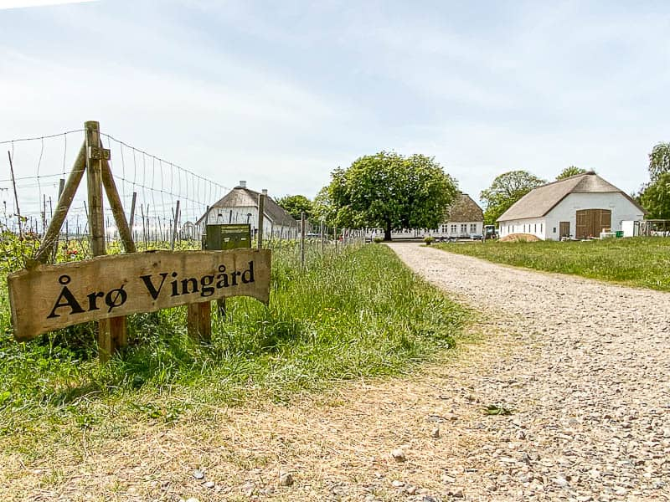

Kl. 13.30 – 15.00 – Vinsmagning af 3 vine og fortælling om vingården og produktion.

Kl. 15.00 – 16.00 Rundt på egen fod, hvor man kan besøge Brummers Gaard og cafe med mulighed for at købe en kop kaffe.

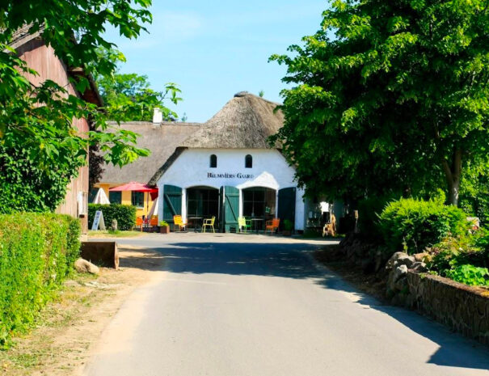

Kl. 16.00 – Mødes ved bussen på havnen
Kl. 16.20 – Sejle retur.

Vi har mobilt teleslyngeanlæg og skrivetolke med få små skærme med på turen.

Turen koster kr. 300,00 for medlemmer og kr. 325,00 for ikke medlemmer. Det er inkl. bus, frokost, vinsmagning. Drikkevarer betaler man selv.

Tilmelding skal ske senest søndag den 21. august 2022 til Kirsten Juul Jensen, mail:
kirstenjensen22@gmail.com / kjj-ten@outlook.dk , Tlf./sms: 53 29 45 00.

Indbetaling skal ske senest mandag den 22. august 2022 til:
Arbejdernes Landsbank – 5353 – 052 6039 eller mobilePay: 53 29 45 00.

